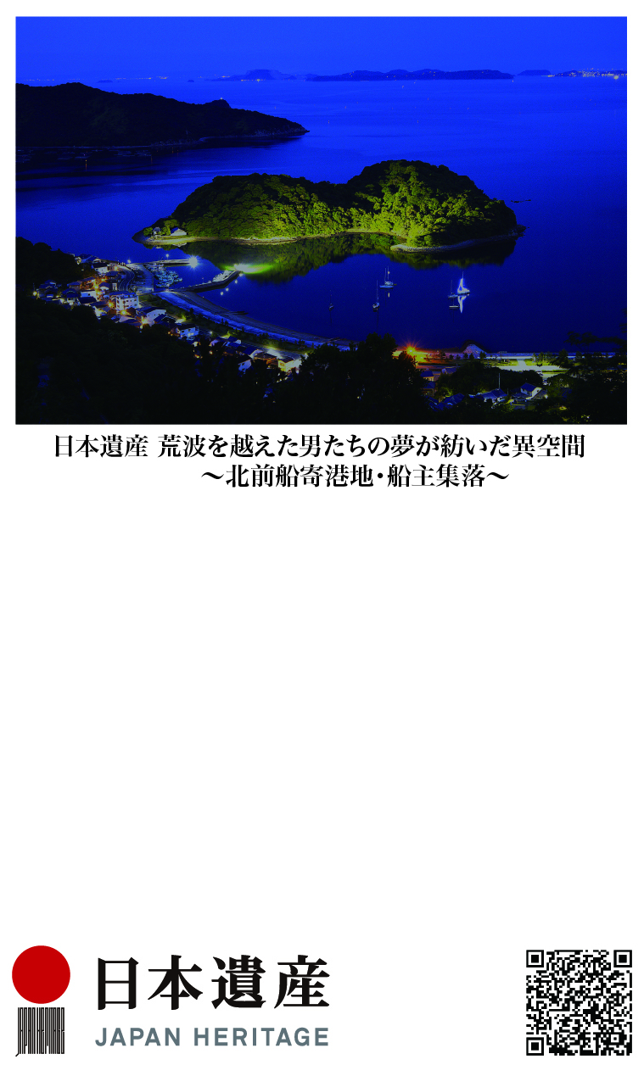  所属組織  赤穂 太郎  〒000-0000  兵庫県赤穂市  TEL：0000-00-0000  FAX：0000-00-0000  MAIL：0000000 | 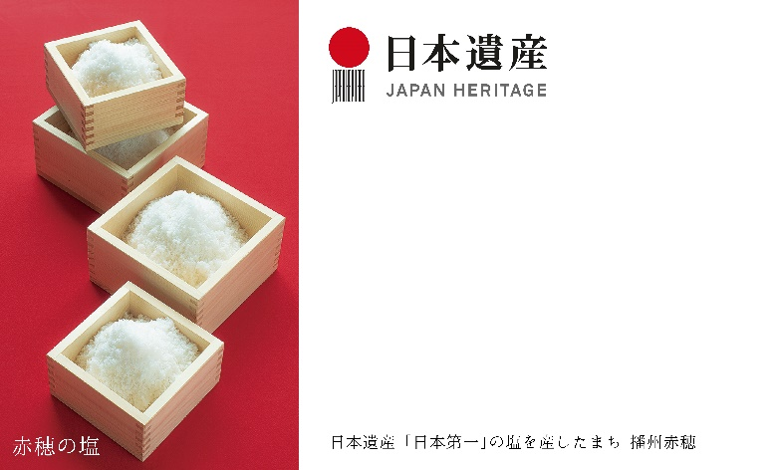  所属組織  赤穂 太郎  〒000-0000  兵庫県赤穂市加里屋81  TEL：0000-00-0000  FAX：0000-00-0000  MAIL：0000000
所属組織  赤穂 太郎  〒000-0000  兵庫県赤穂市  TEL：0000-00-0000  FAX：0000-00-0000  MAIL：0000000 | 所属組織  赤穂 太郎  〒000-0000  兵庫県赤穂市加里屋81  TEL：0000-00-0000  FAX：0000-00-0000  MAIL：0000000
所属組織  赤穂 太郎  〒000-0000  兵庫県赤穂市  TEL：0000-00-0000  FAX：0000-00-0000  MAIL：0000000 | 所属組織  赤穂 太郎  〒000-0000  兵庫県赤穂市加里屋81  TEL：0000-00-0000  FAX：0000-00-0000  MAIL：0000000
所属組織  赤穂 太郎  〒000-0000  兵庫県赤穂市  TEL：0000-00-0000  FAX：0000-00-0000  MAIL：0000000 | 所属組織  赤穂 太郎  〒000-0000  兵庫県赤穂市加里屋81  TEL：0000-00-0000  FAX：0000-00-0000  MAIL：0000000
所属組織  赤穂 太郎  〒000-0000  兵庫県赤穂市  TEL：0000-00-0000  FAX：0000-00-0000  MAIL：0000000 | 所属組織  赤穂 太郎  〒000-0000  兵庫県赤穂市加里屋81  TEL：0000-00-0000  FAX：0000-00-0000  MAIL：0000000

